Bild | Dateiname | Bildunterschrift
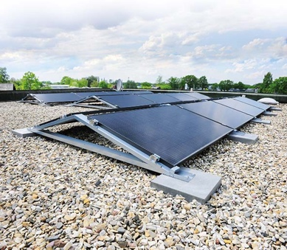 | RichardBrink_MiraluxGT_01 | Auf dem Flachdach eines Wohnhauses in Gütersloh wurde eine Photovoltaik-Anlage mit 8,88 kWp installiert. Solarunterkonstruktionen „Miralux Flex“ der Firma Richard Brink bilden die Basis des Systems.  Foto: Richard Brink GmbH & Co. KG
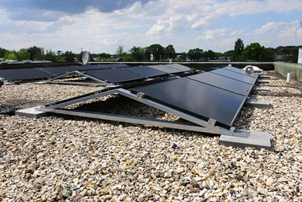 | RichardBrink_MiraluxGT_02 | Die Wahl fiel auf Unterkonstruktionen in Ost-West-Ausrichtung zur kontinuierlichen Energiegewinnung über den Tag verteilt.  Foto: Richard Brink GmbH & Co. KG
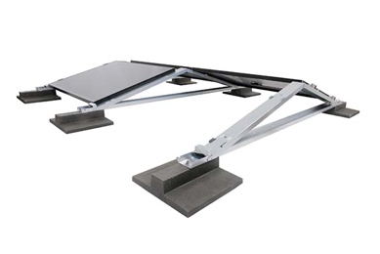 | RichardBrink_MiraluxGT_03 | Die modularen „Miralux Flex“ überzeugen durch ihren schnellen und werkzeuglosen Aufbau, der auf der Dachfläche völlig durchdringungsfrei bleibt.  Foto: Richard Brink GmbH & Co. KG
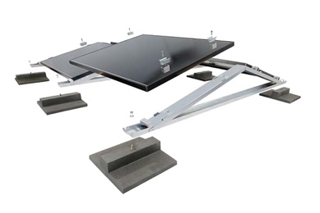 | RichardBrink_MiraluxGT_04 | Den Modulaufständerungen liegen passende Modulklemmen zur flexiblen Aufnahme handelsüblicher Solarpanels bei.  Foto: Richard Brink GmbH & Co. KG
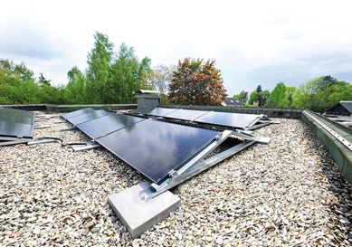 | RichardBrink_MiraluxGT_05 | Auf Grundlage des erstellten Ballastierungsplans wurden die Unterkonstruktionen mit verschraubbaren Ballastierungssteinen, ebenfalls aus der Produktion der Firma Richard Brink, beschwert.  Foto: Richard Brink GmbH & Co. KG
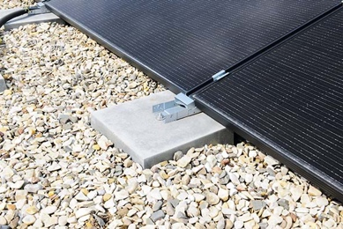 | RichardBrink_MiraluxGT_06 | Zur Einbringung der Ballastierungen in das vorhandene Kiesbett musste dieses lediglich im Bereich der späteren Auflageflächen freigeräumt werden.  Foto: Richard Brink GmbH & Co. KG
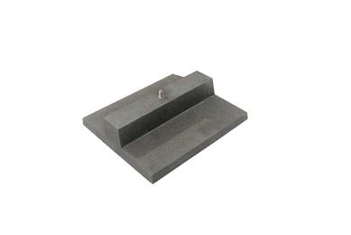 | RichardBrink_MiraluxGT_07 | Die Ballastierungssteine sind in zwei Ausführungen erhältlich. Hier abgebildet die 16 kg schwere Variante mit flacher Bodenplatte zur später kaum sichtbaren Einbringung in Kiesschüttungen oder auch Gründächer.  Foto: Richard Brink GmbH & Co. KG
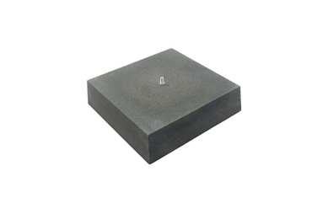 | RichardBrink_MiraluxGT_08 | Zusätzlich steht eine 34 kg schwere Variante der Ballastierungssteine aus Polymerbeton zur Verfügung.  Foto: Richard Brink GmbH & Co. KG

